Colegio Isabel Riquelme
U.T.P.
GUÍA DIGITAL N°2
TAREA

ASIGNATURA: Lenguaje Verbal
CURSO: NT1
DOCENTE: Edith Estay Valdés
SEMANA: 6 al 9 de Abril 2020
Actividad 1
OA: Participar en actividades (1)
Invitar al niño a escuchar el poema completo, luego entusiasmarlo a repetir en eco cada estrofa, hasta completar el verso ,así se completará el poema jugando al eco .
- Escucha atentamente el poema
- Repite con mamá cada estrofa en eco hasta completar el verso
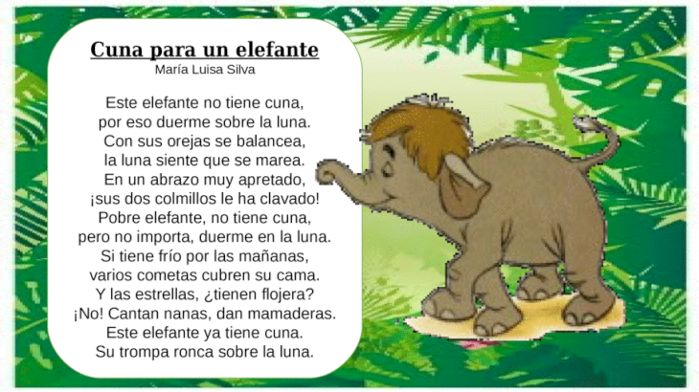

GUIA ACTIVIDAD 2
ELEFANTE Y SUS CARACTERISTICAS
Vamos jugar a leer el titulo del poema, ya que ustedes conocen algunas letras , esto les va a resultar muy entretenido. Luego volverán a escuchar el poema y como estan muy atentos, podrán responder a las siguemntes preguntas. Buena suerte en tus taresas, y si te equivocas lo volveremos a intentar.
OA : Comunicar sus opiniones en diversas situaciones cotidianas (5).
Actividad 2
Se invitará al niño a jugar a leer el título del texto y el nombre del autor. Volver a leer el poema con voz alta, cautelando las entonaciones y el silencio ,para que disfruten de la sonoridad y el humor que contiene. Pregúntele ¿Qué le parece el elefante? ¿Cómo será dormir en la luna? escúchele sus opiniones , interpretaciones y felicítelo por sus respuestas.
COMPRENSION DEL TEXTO
1. Cuál es el protagonista del poema?
2. Qué problema presenta el elefante?
3. Qué hace con sus orejas?
4. Dibuja en tu cuaderno el elefante del poema.
Te felicito por tu participación en la actividad. Cariños tu profesora.

